网上商城车辆租赁服务框架协议

第二阶段采购操作手册

（供应商1.0版）

2024年7月

目录

1.用户登录 3

1.1进入网站 3

1.2商城登录 3

1.3进入框采专区 4

2.上架入围服务产品 5

2.1维护服务基础信息 5

2.2上架服务 6

2.3车辆信息维护 9

3.框采二阶段报价 11

3.1参与报价 11

3.2查看结果 15

1.用户登录

## 1.1进入网站

输入网址http://www.ccgp-shandong.gov.cn/sdgp2017/site/index.jsp进入山东政府采购网，点击右边【网上商城】栏目，或直接输入http://ggzyjyzx.shandong.gov.cn:8282/gpmall-main-web/进入网上商城。

注意：网上商城供应商账号密码与山东政府采购信息公开平台的账号密码一致，如需修改账号密码，或忘记密码找回，请到山东政府采购信息公开平台系统中操作，网上商城不提供账号密码修改、找回功能。

## 

## 1.2商城登录

进入商城首页后，登录时选择身份选择时选择供应商，输入用户名和密码（与山东政府采购信息公开平台的账号密码一致），输入验证码后点击【登录】，进入系统。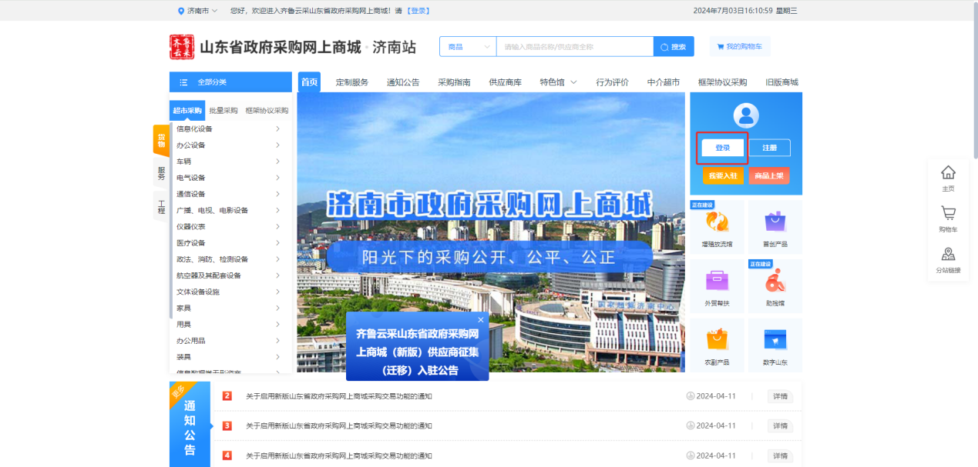

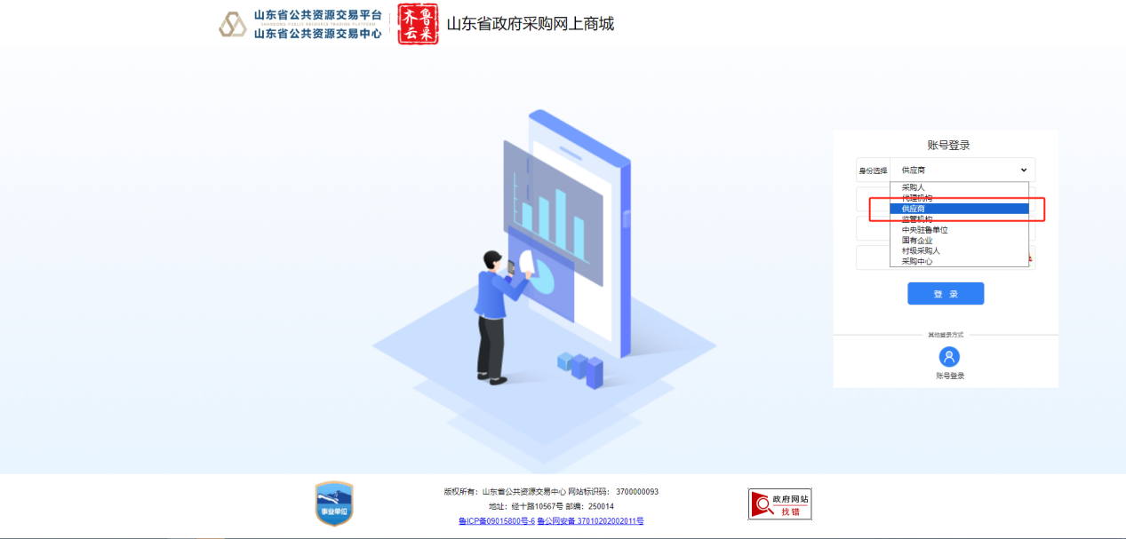

## 

## 1.3进入框采专区

登录商城后，点击导航栏的【框架协议采购】，可进入框架协议采购专区。

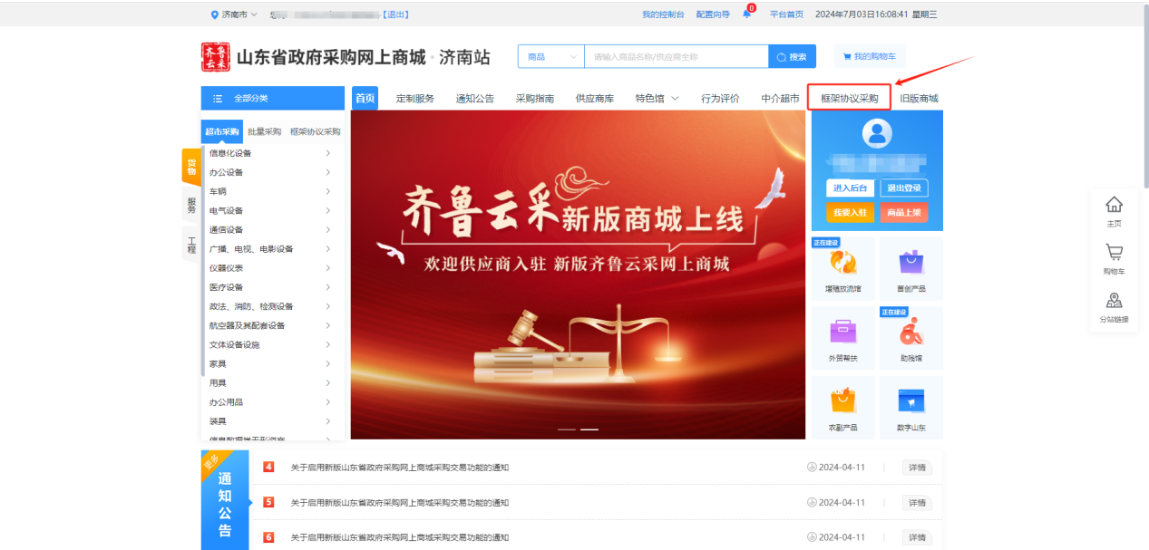点击【框采首页】，可查看通知公告、项目公告等，点击【框架协议】，可跳转至框架协议后台。

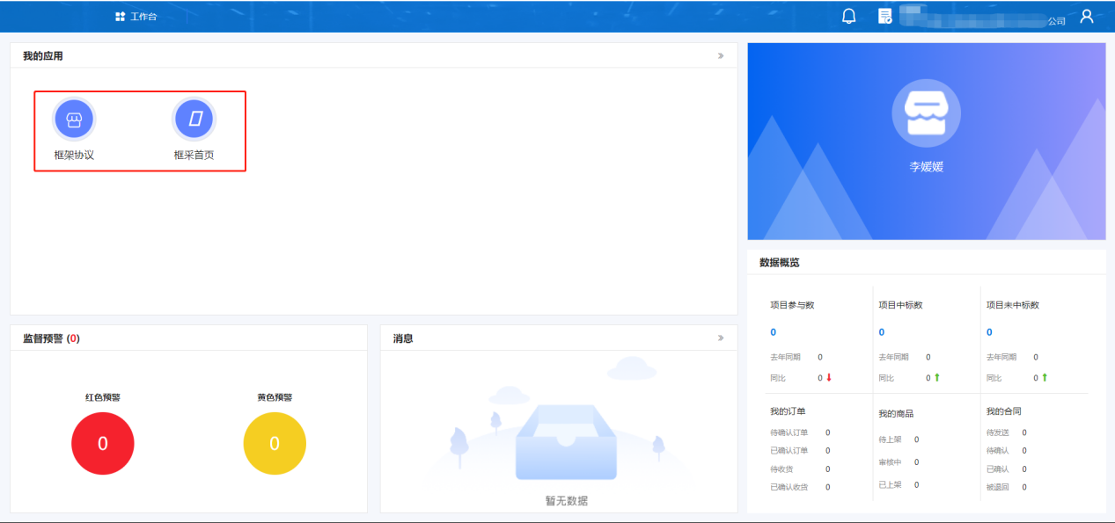

2.上架入围服务产品

## 2.1维护服务基础信息

供应商在【框采服务管理】-【服务基础信息】中，需提前维护各入围服务品目的基础信息。点击【新增】，可进行具体服务信息的维护，其中【模板名称】为入围供应商名称，【品目名称】选择【车辆及其他运输机械租赁服务】，其他信息根据实际情况录入。编辑完成后，点击【保存】。入围相同服务品目的框架协议时，服务基础信息可共用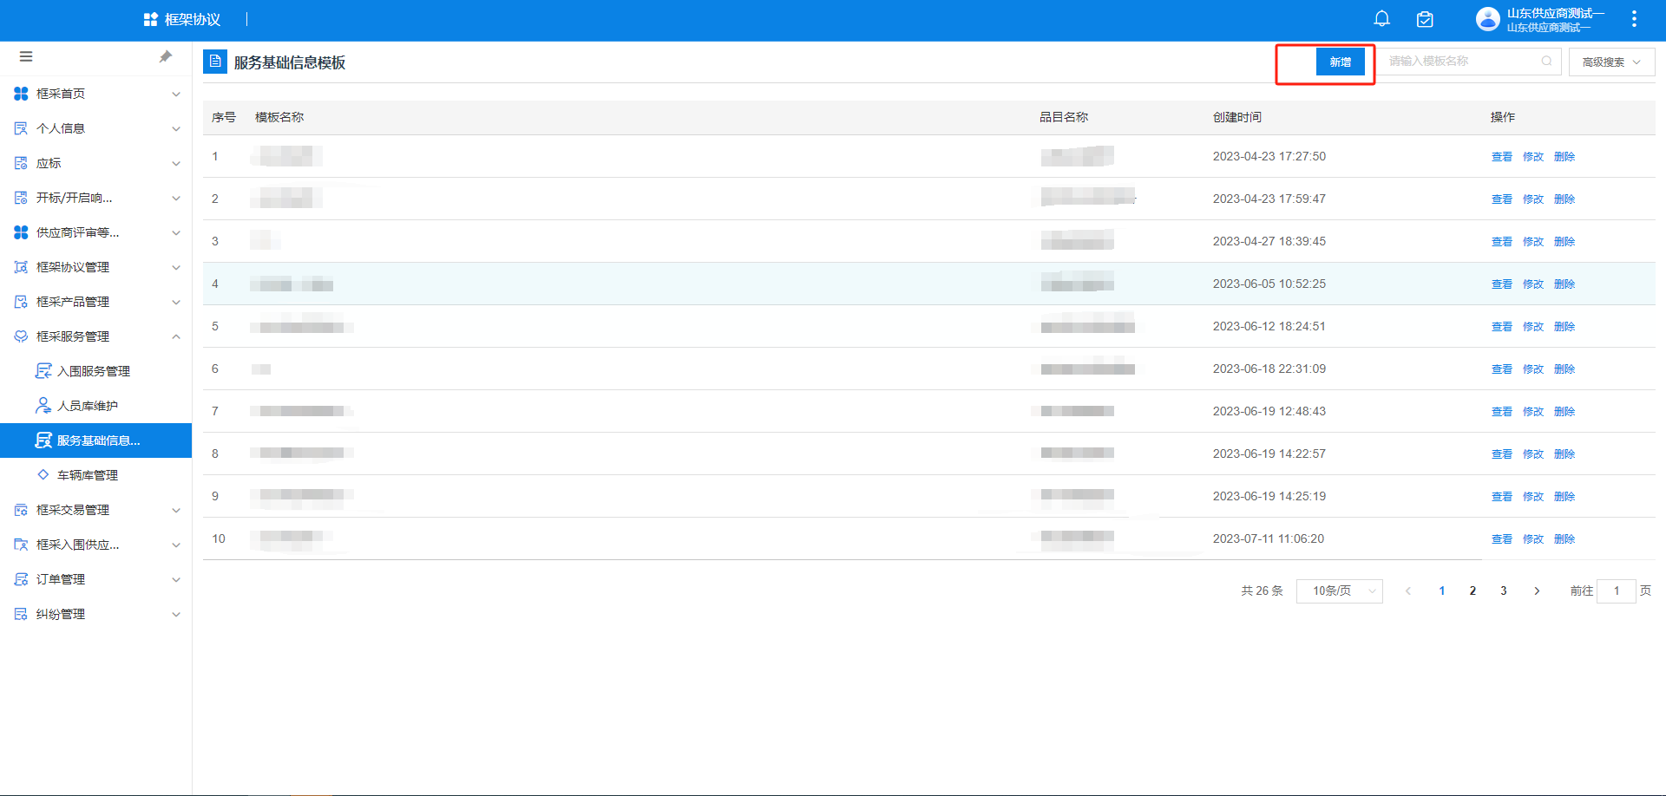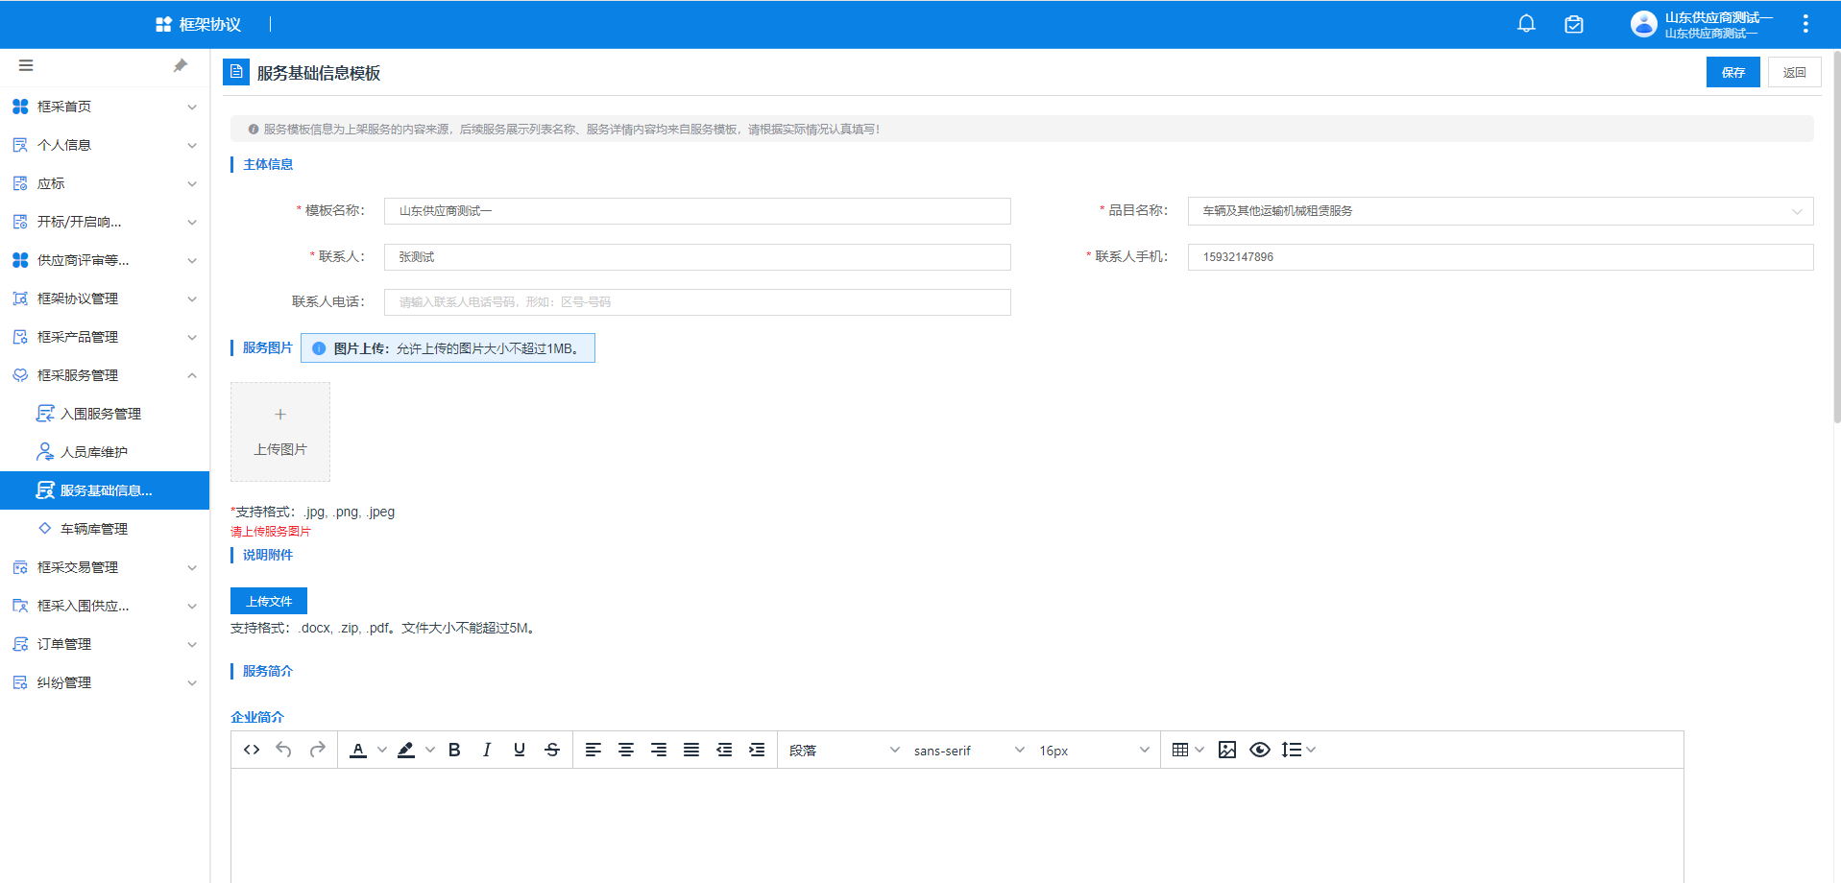

## 2.2上架服务

供应商在【框采服务管理】-【入围服务库】中，找到新入围的框架协议，点击【编辑】。

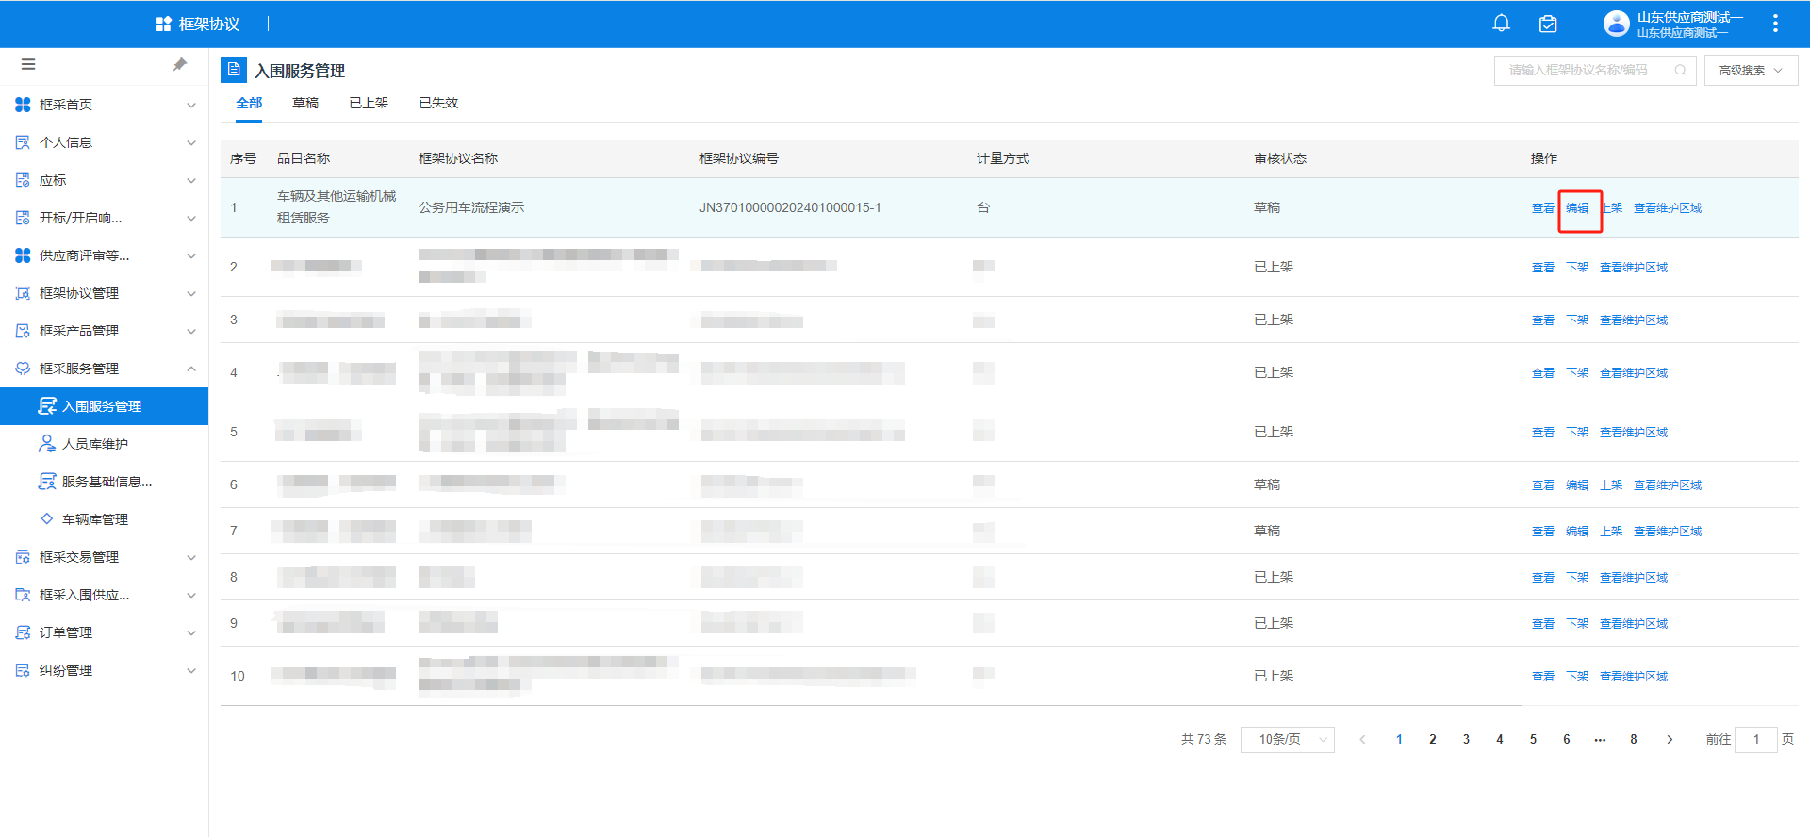

选择提前维护好的服务基础信息，将该入围框架协议与服务信息模板关联。

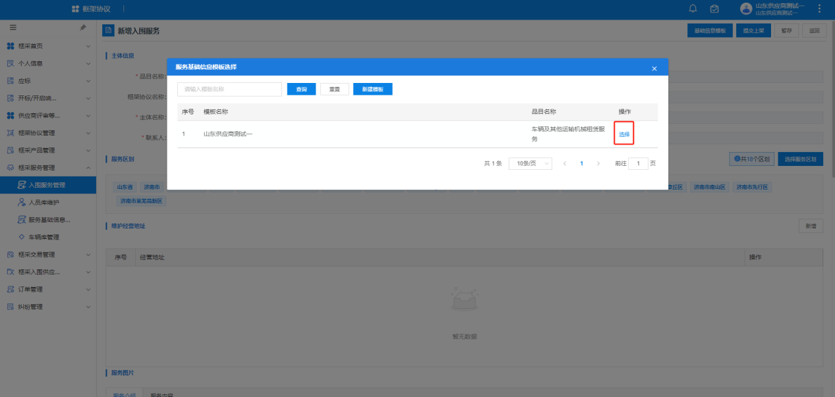

关联服务模板后，需维护供应商服务区域。点击【选择服务区域】，在服务区域中，勾选供应商能服务到的范围。此处选择的服务区域，不限制供应商交易区域。

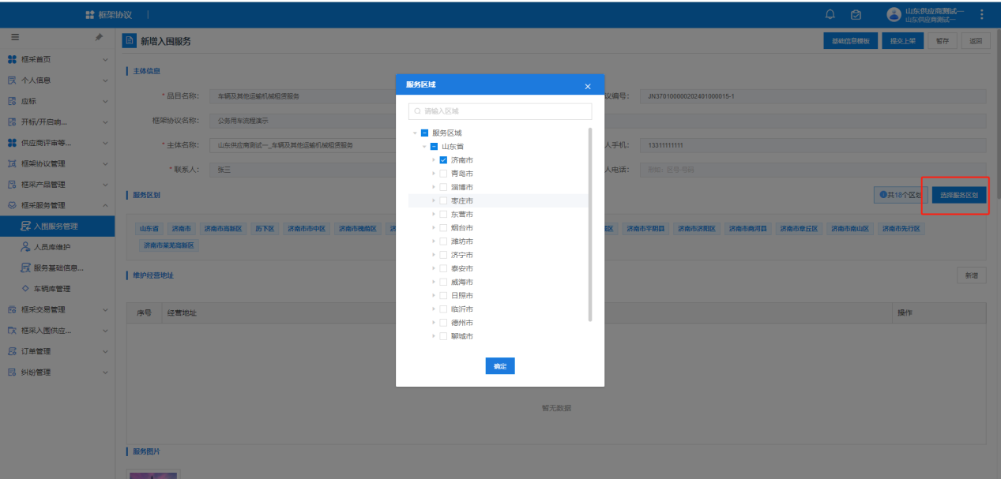

维护经营地址处，点击【新增】，可添加公司的实际经营地址。

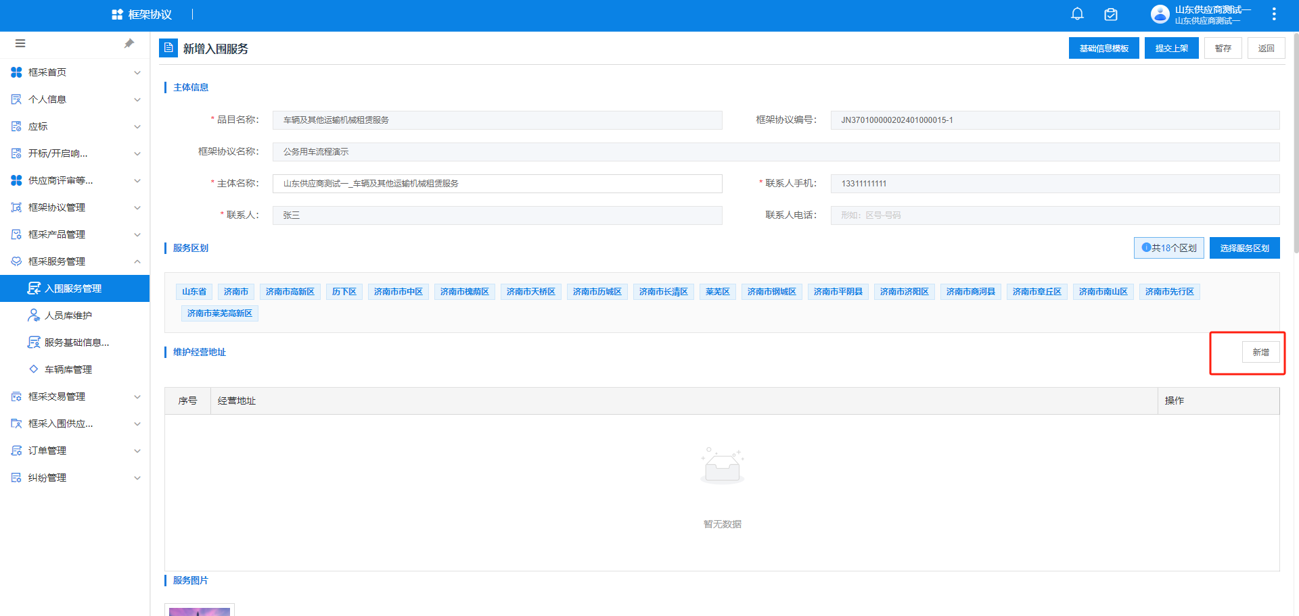

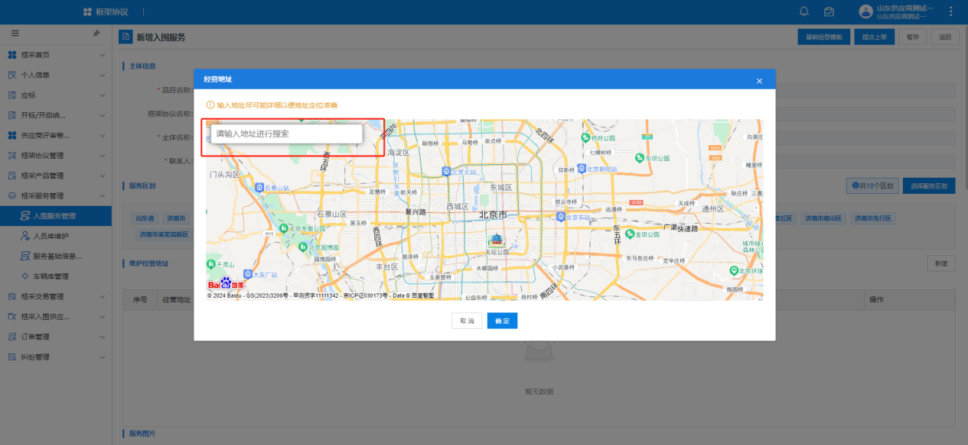

维护完信息后，点击【提交上架】，上架后，采购人便可在框采前台直接选定供应商，发起项目。

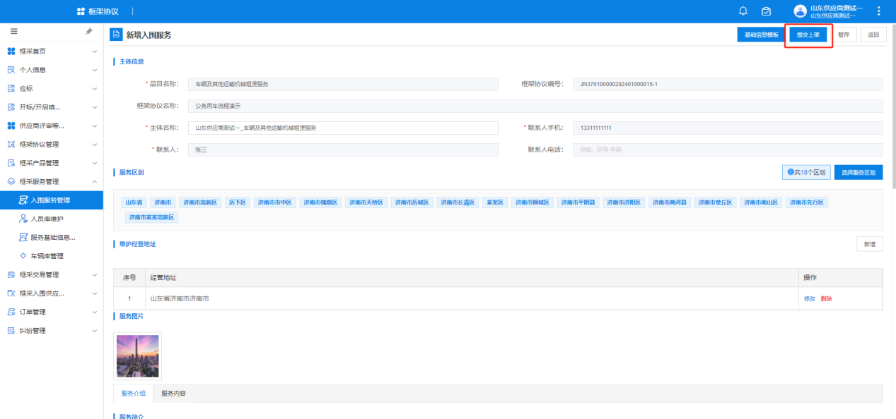

## **2.3车辆信息维护**

框架协议车辆库信息与新商城车辆库信息通用，车辆信息需要在新商城内进行录入。供应商在【框采服务管理】-【车辆库管理】，点击【点击立即前往】，跳转至新商城后台，添加车辆信息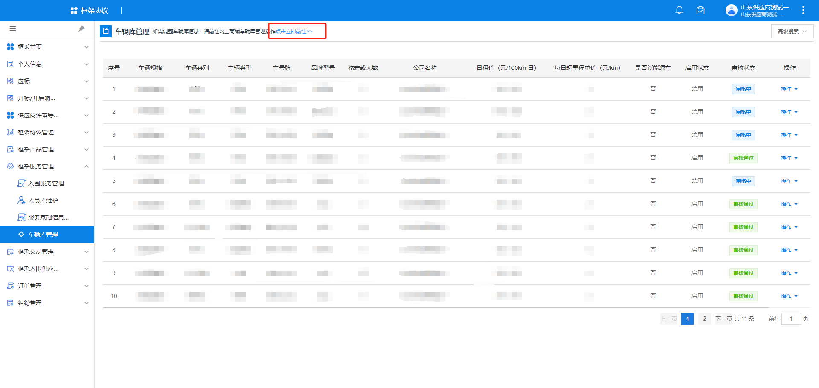

供应商在【车辆服务管理】-【车辆库管理】中，点击【新增车辆】。

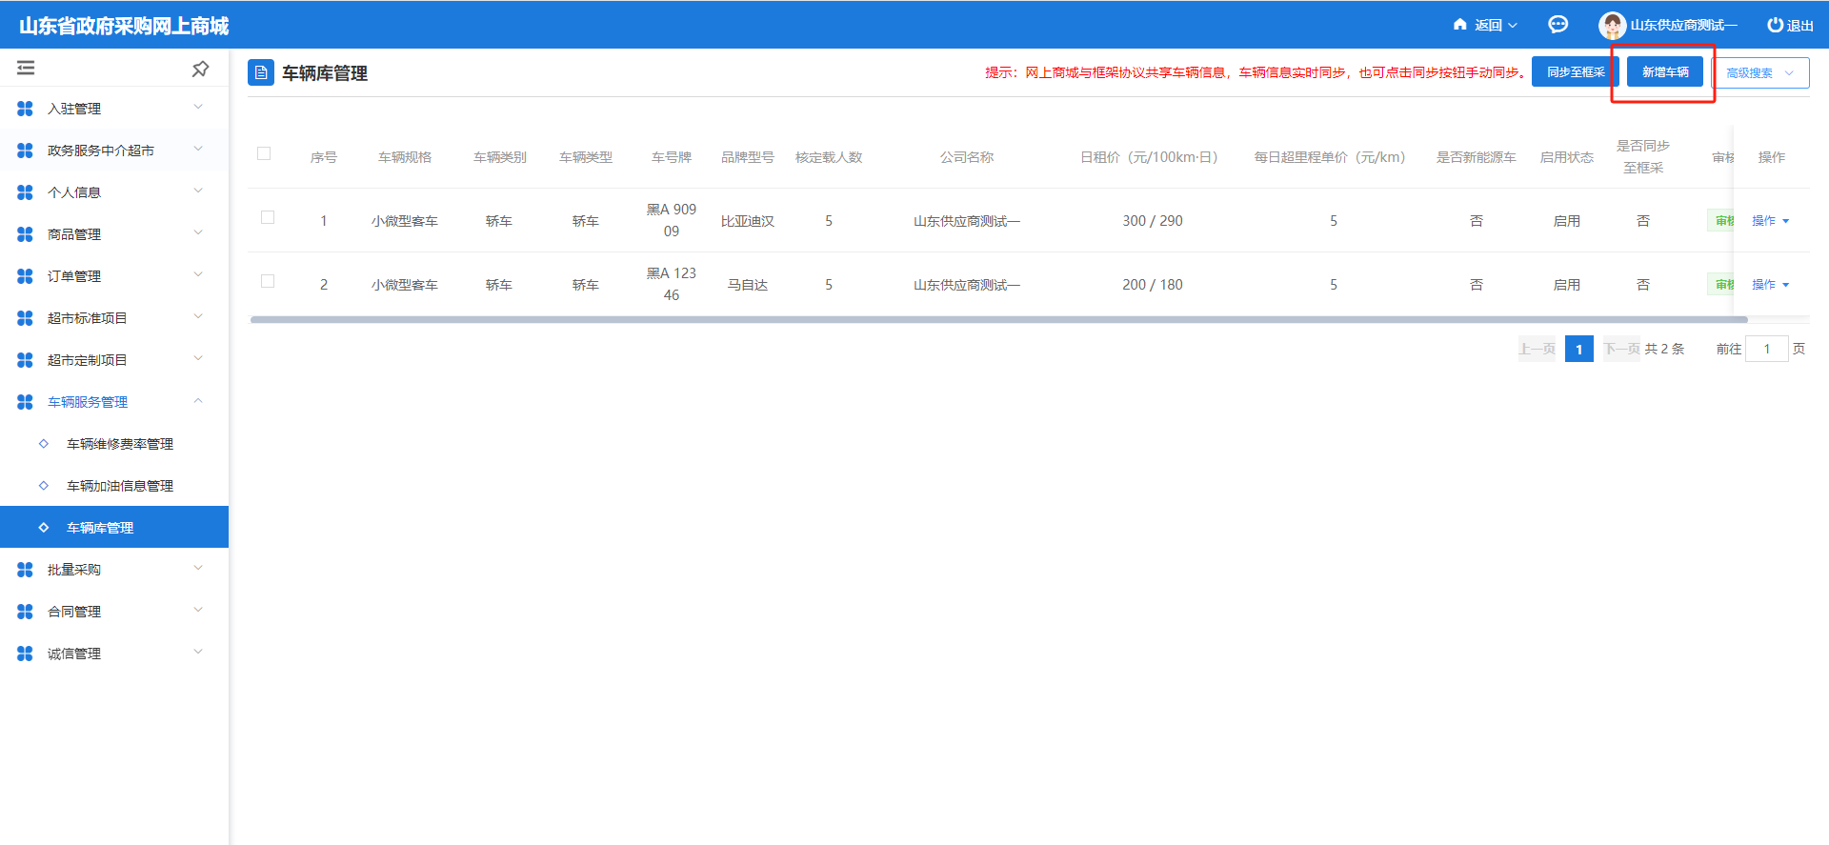

信息按照入围信息据实填写响应，全部填写完毕后点击【确认】，车辆信息进入审核状态，勾选需要同步至框采的车辆信息，点击【同步至框采】，等待审核通过后，车辆状态显示为审核通过。

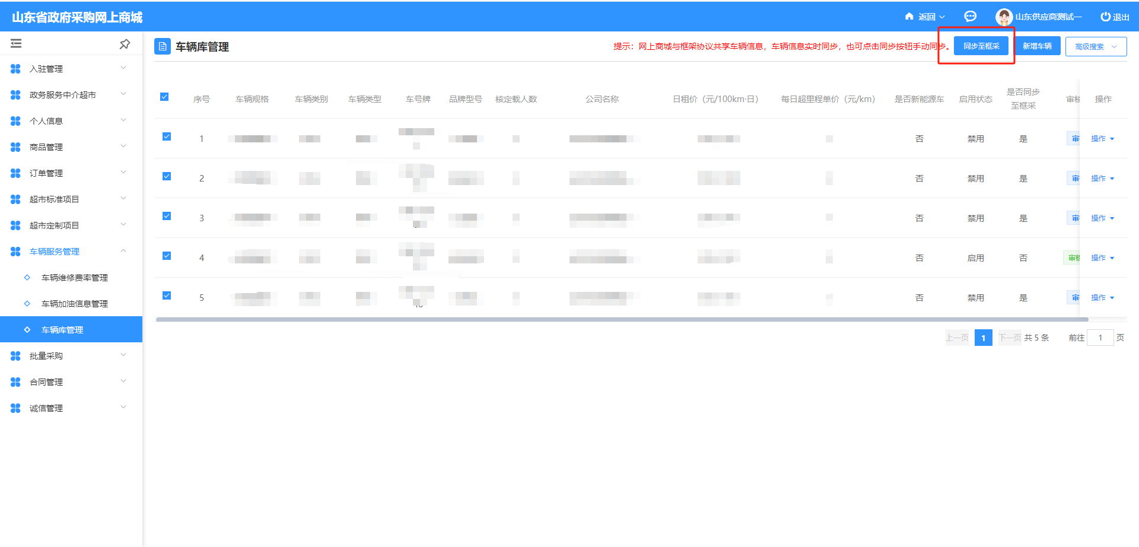

审核通过的车辆需要关联对应协议，才可以使用。供应商点击审核通过车辆后的【操作】-【关联协议】，勾选上对应的协议，点击【添加】。同一辆车可以同时关联多个协议。（若车辆不关联协议，在报价时无法选择响应车辆）

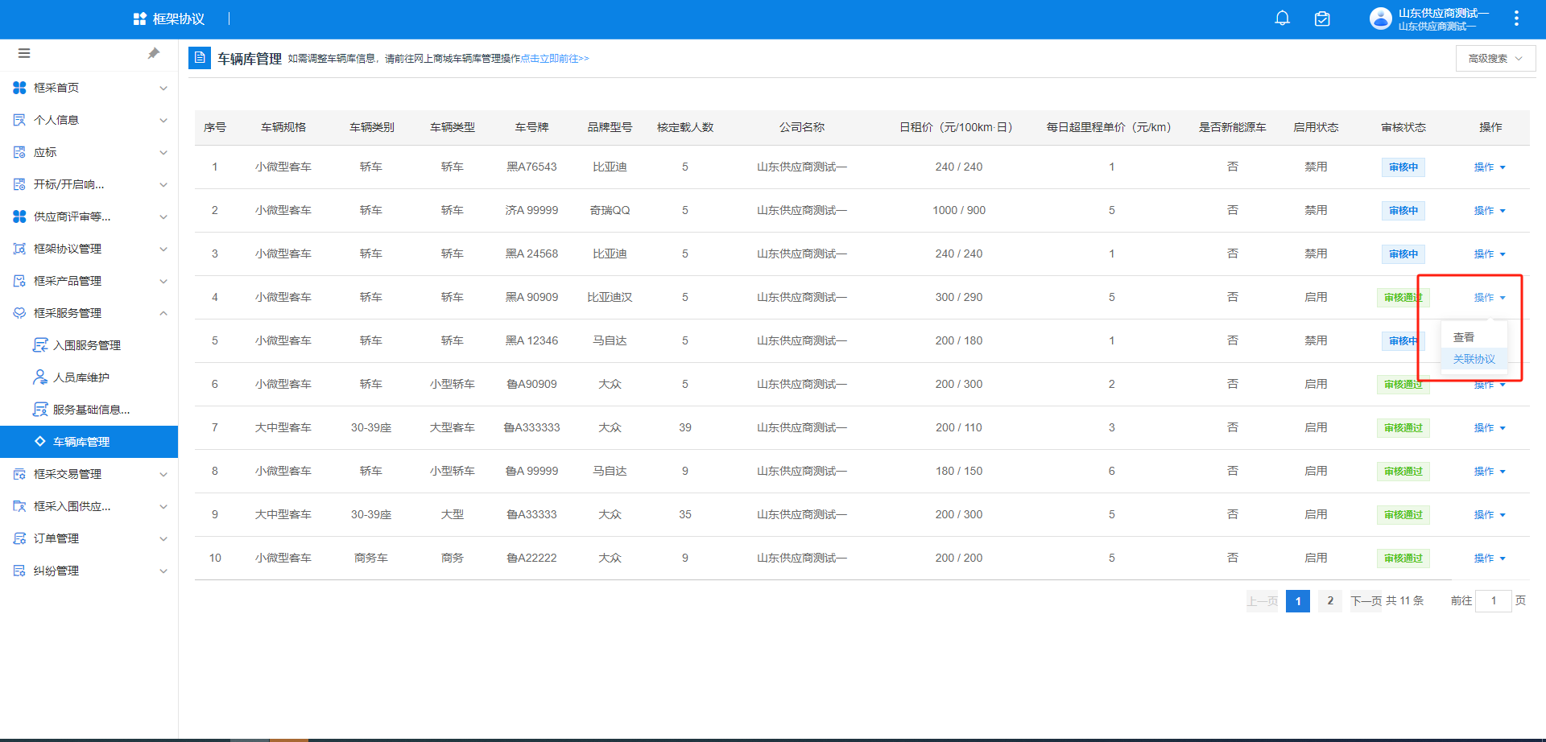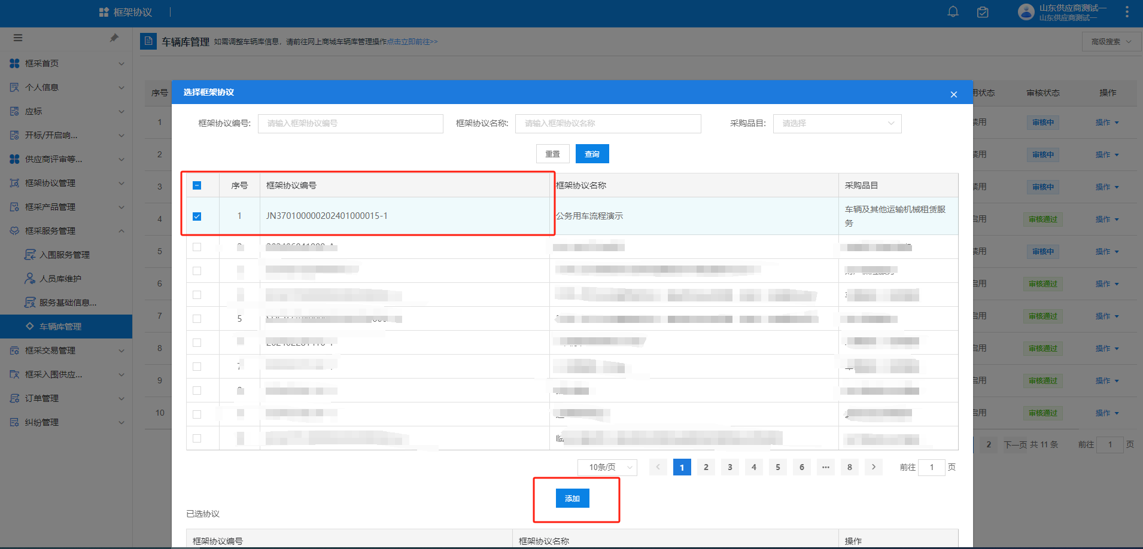

3.框采二阶段报价

## 3.1参与报价

采购人发布项目后，供应商可在【框采交易管理】-【直接选定】中查看项目，点击【查看】，可查看项目具体信息，点击【去报价】，可进入供应商报价页面。

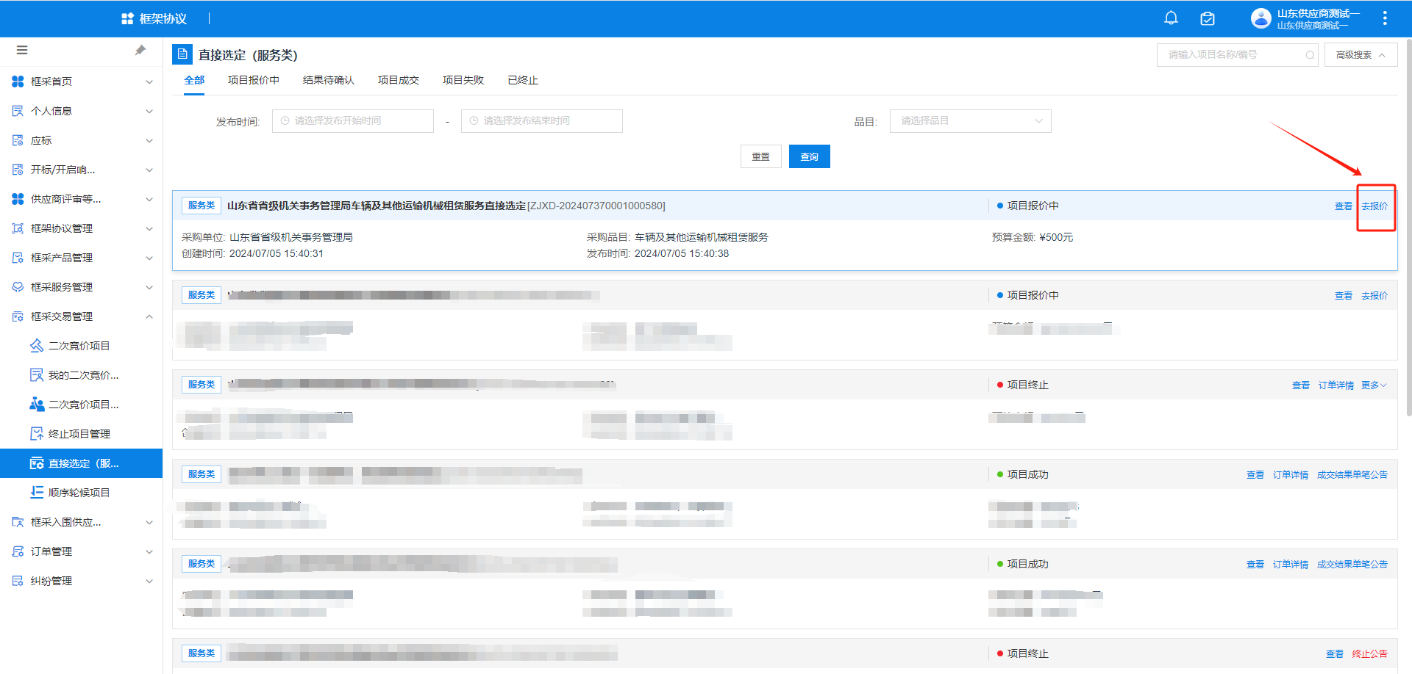

点击【选择响应车辆】，可搜索在车辆库内上架的符合项目要求的车辆信息，请选择对应车辆进行需求响应。

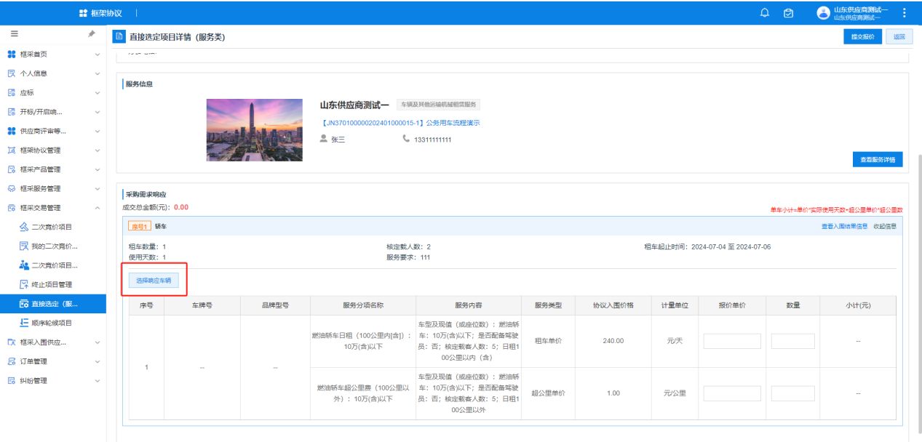

获取车辆信息后，对项目进行报价响应，报价单价不可超过入围价格，数量根据实际情况填写。

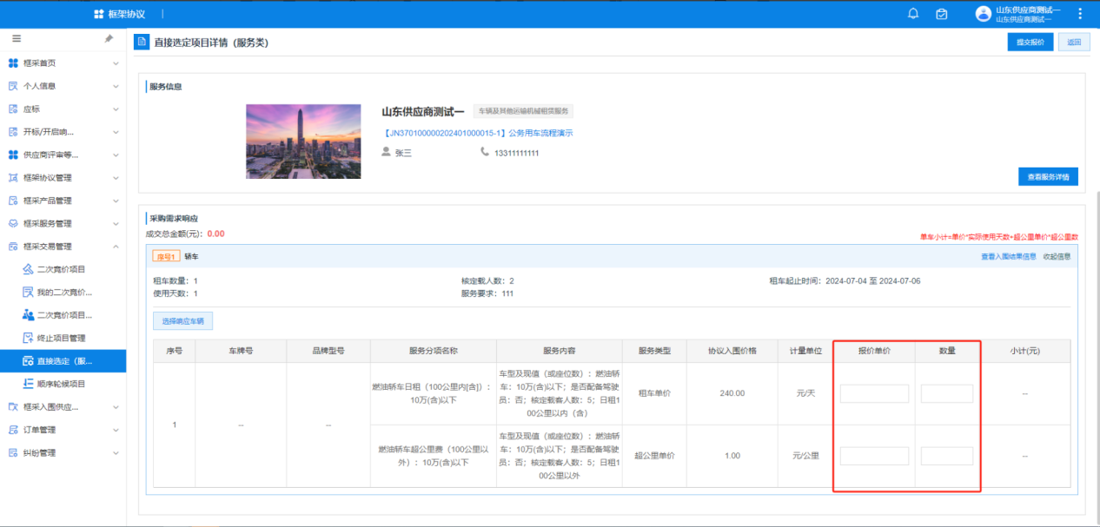

报价信息录入完成，点击【提交报价】。

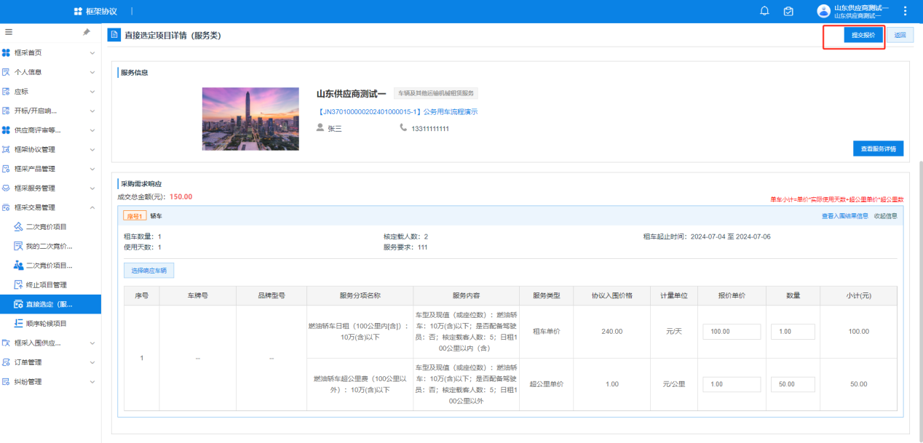

提交报价后，供应商可在直接选定项目列表中看到项目状态为【结果待确认】，点击【查看】项目信息及报价信息，等待采购人确认即可。

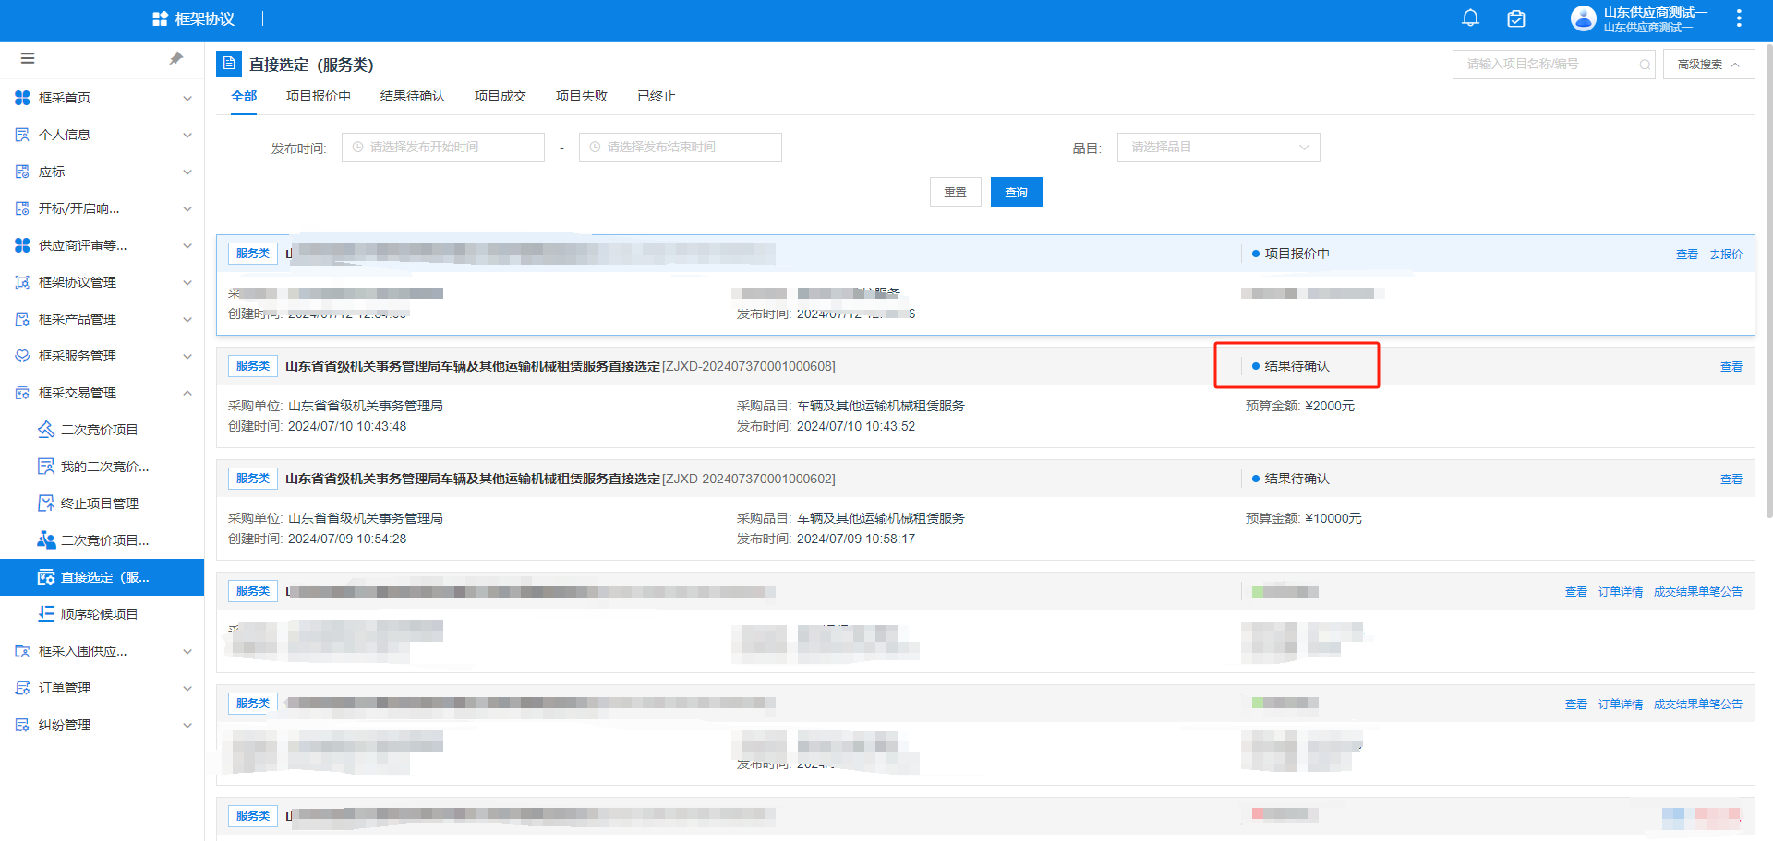

若报价有误，采购人将报价退回，供应商可在【直接选定】项目列表中，点击【去报价】，在原报价信息基础上进行修改，报价信息修改完毕后，点击【修改报价】，再次提交。

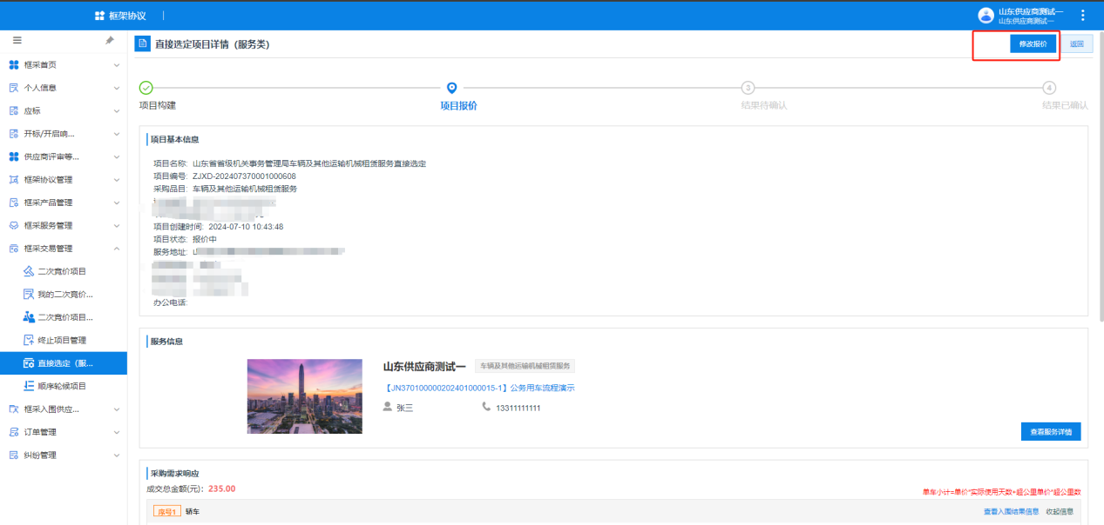

## 3.2查看结果

采购人确认供应商报价后，项目状态变为【项目成功】，点击【查看】，可以查看此项目信息及报价信息。

